Приветствую. Немного пояснительного текста для большего понимания что я сделал.
Первый экран
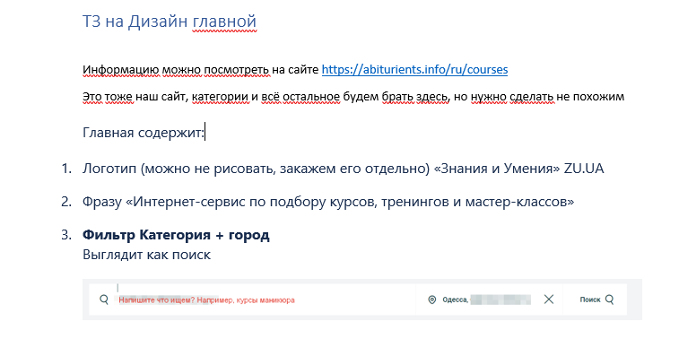
Сделал заголовок более коротким. Так как длинные заголовки не сильно удобно читаются, да и читать длинный заголовок вряд ли кто будет. Ведь и так будет понятно, что у нас курсы и тренинг и мастер классы. Тем более можно «Интернет-сервис по подбору курсов, тренингов и мастер-классов» Прописать уже в самом описании сайта при верстке.
Сделал поиск по средине экрана чтобы он сразу бросался в глаза. с выбором городов или всей страны. Также добавил небольшие плюшки из старого сайта.
2 – блок
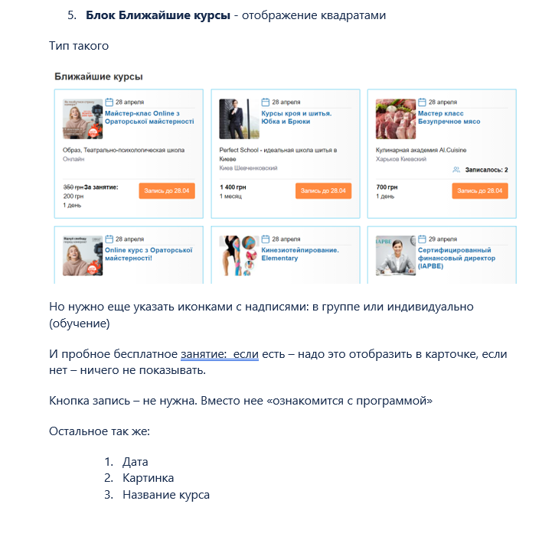
Вторым блоком решил всё-таки сделать популярные курсы, а уже потом выборку по всем
Ну сначала об этом тут учёл все что нужно знать для первичного ознакомления. уже при переходе курсу будет подробней. Кнопку не стал делать. Так как она сейчас в картечах уже почти не где не используется и это так сказать устарело. Нам ведь и так понятно, что при клике на карточку мы переходим к курсу. А кнопка будет только загружать страничку и карточки. 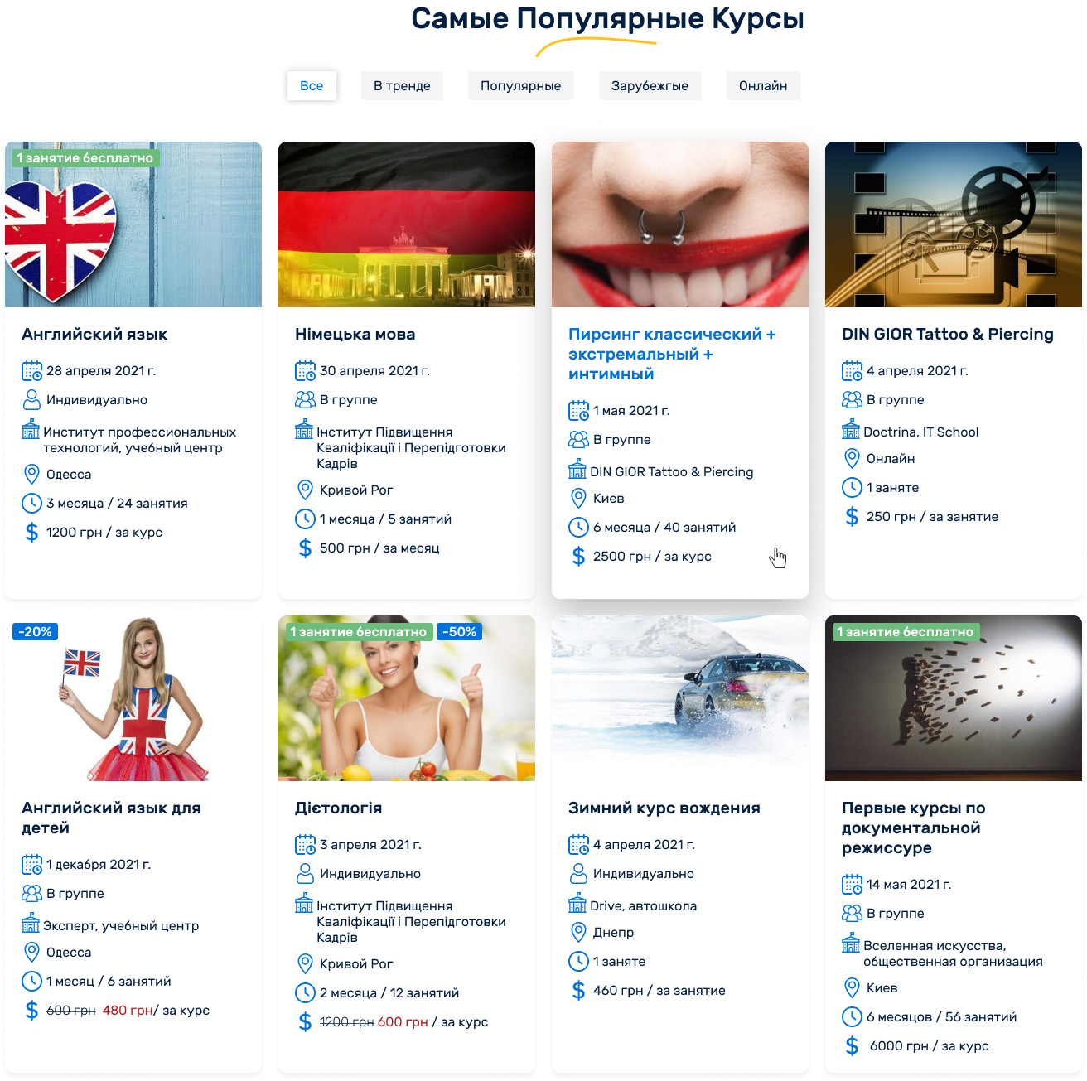
3-й экран
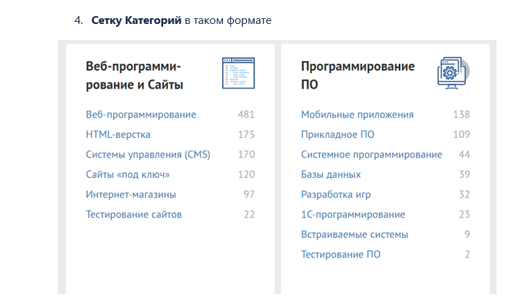
Тут уже после популярных товаров, которые нам нужно продвинуть перед мы уже и показываем сами категории.
Не стал делать развёрнутые список. чтобы не делать из страницы бесконечную портянку.
Категорий ведь много. а в них уже будет куча подкатегорий.
А если этих подкатегорий будет не 8 как в примере, а 20 или 30. так карточка категории будет на несколько экранов растянута.
Сделал просто выбор категорий с примера основного сайта. 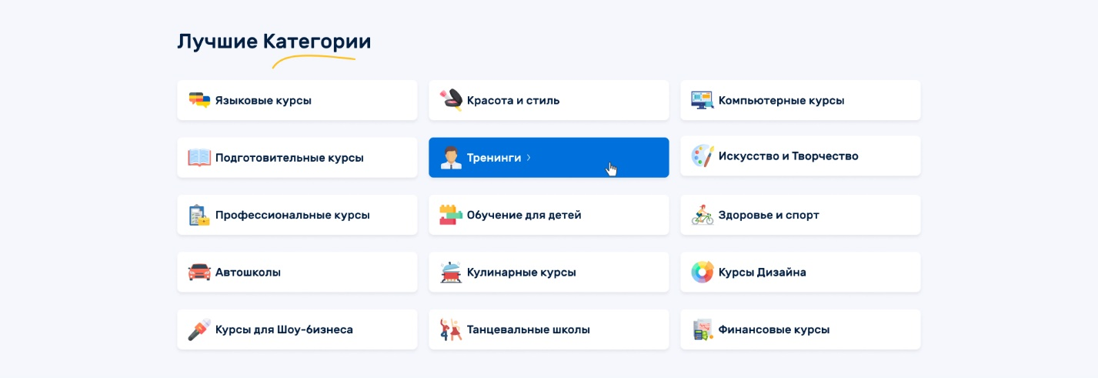
Для представителей учебных заведений
Тут уже не стал делать целый блок на весь экран. Сделал просто такую вставку, которая привлечёт внимания пользователя. И если это обычный студент, который ищет курсы не будет отвлекутся на нее. А если это представитель заведения, то он заметит. 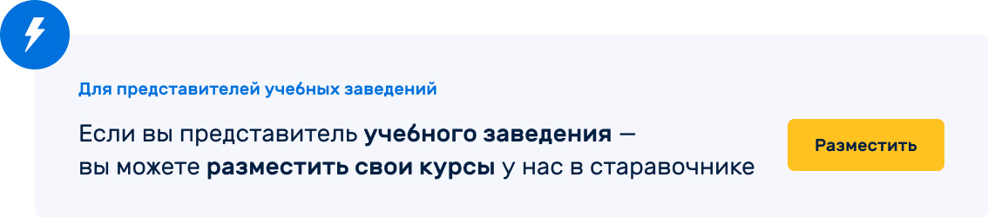

Для представителей учебных заведений
Тут если честно я бы вообще убрал это блок с шагами. Это как-то больше для лэндингов, да и там сейчас от этого уходят. Ведь и так понятно, что нам сначала нужно заполнить форму или позвонить. Но в общем как помню это блок не стоит сейчас вообще где-то использовать.
Но все же отрисовал его.
Блок Самые популярные учебные заведения
Ну тут вроде все сделал по тз. Но вот только момент что название заведения показывается при наведении . в обычном состоянии просто иконка.
Подвал
Дальше подвал. Ну подвал, да и подвал) Что тут о нем рассказать)

Ну а тут можете ознакомится с полным макетом.
https://dl.dropbox.com/s/oan7vfouhj4v4zf/main.jpg

Надеюсь на обратную связь)

